Аппликация «Волшебная лейка»
5 июля ребятам из группы «Капитошка» пришло письмо с просьбой о помощи от жителей цветочной поляны. Недавно на их поляну налетел ураган, вся поляна стала серой, мокрой исчезла её былая красота. И все её жители погибают от недостатка того, что окружало их раньше.
Ребята охотно согласились помочь жителям цветочной поляны. Для этого они сделали «волшебную лейку», которая окрашивает всё вокруг во все цвета радуги.
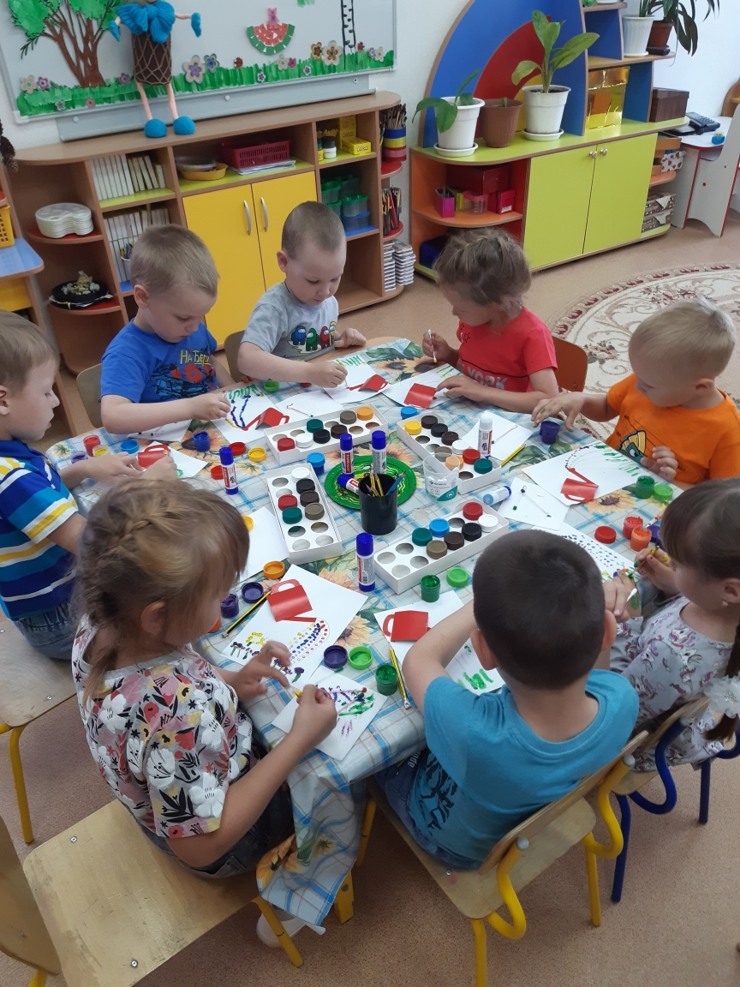

Насекомые очень обрадовались и поблагодарили ребят, поиграв с ними в игру «Спал цветок и вдруг проснулся».
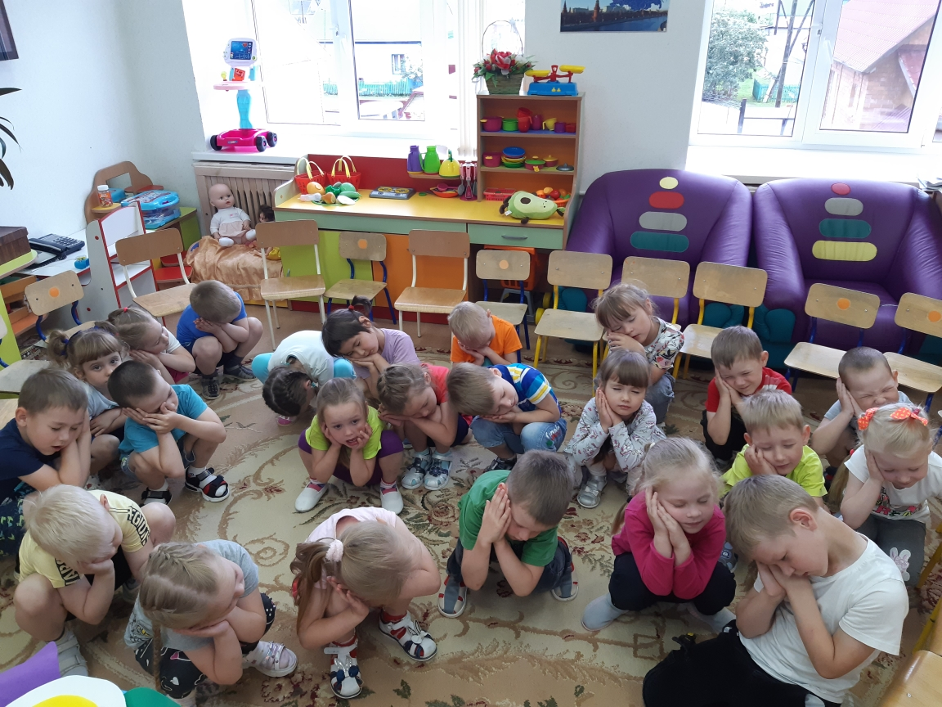
Вот такие красивые, яркие, необычные картины у нас получились.
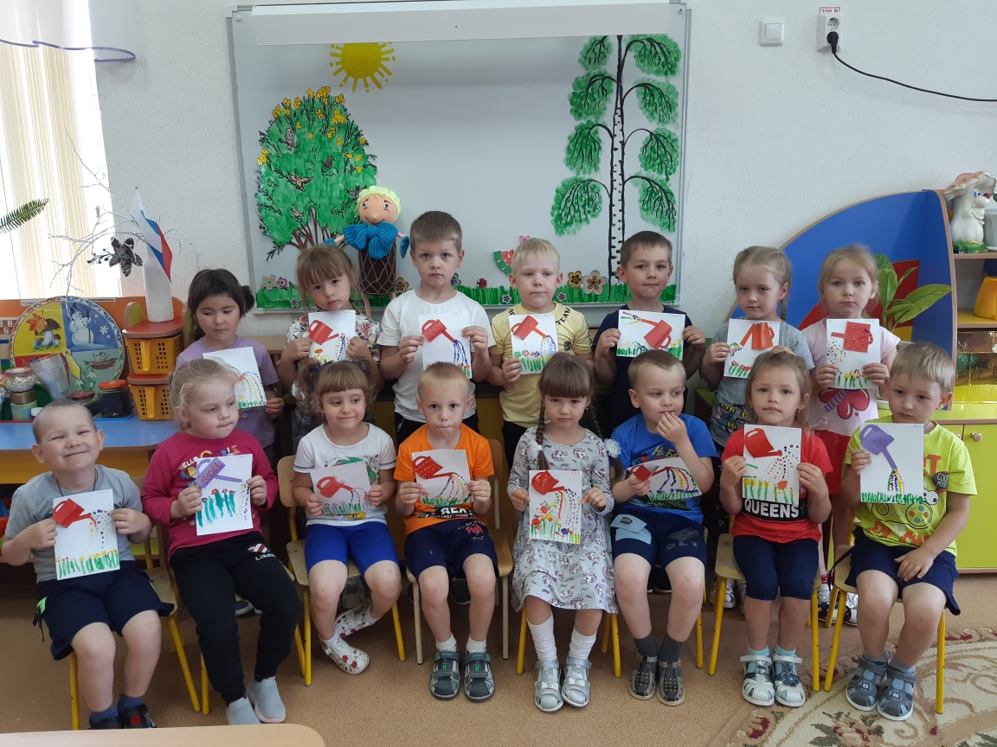
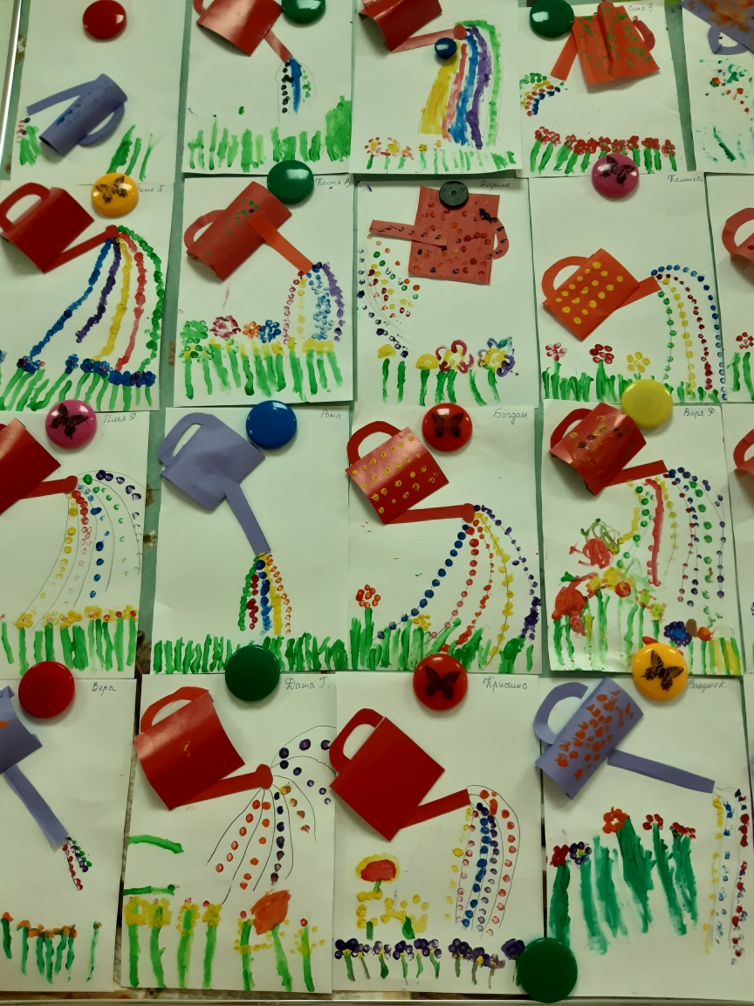
Материал подготовила воспитатель
МА ДОУ АР детский сад «Сибирячок»
Гущина М.Ю.

